Jídelníček

ZŠ, PŠ a MŠ, Česká Lípa, Moskevská 679, příspěvková organizace

Od 28. dubna do 2. května 2025

obsahuje

Pondělí alergeny

Polévka z bretaňské zeleniny 1,9

O: Boloňské špagety, strouhaný sýr, Voda s mátou 1,7,9

SD: Toustový chléb se žervé, ovoce, kakao 1,7,3
SO: Rohlík s pomazánkovým máslem a zeleninou, mléko 1,7

Úterý
Polévka zeleninová s kapáním 1,3,9

O: Krůtí debrecínský guláš s rýží dlouhozrnnou, džus Tropico 1,9
SD: Slunečnicový chléb s TOFU pomazánkou, zelenina, malcao 1,6,7
SO: Domácí koláč, ovoce, mléko 1,3,7,8

Středa

Polévka z rybího filé 1,4,9

O: Smažený sýr na plech, vařené brambory, tatar.om, polníček , ov. nápoj 1,7,9
SD: Chléb s pomazánkou s červené čočky, bílá káva, zelenina 1,7
O: Veka s kuřecí pomazánkou, ovoce, ovocný čaj 1,10

Čtvrtek
svátek

Pátek

Polévka zeleninová s kroupami 1,9
O: Bramborové halušky se slaninou a zelím, voda s citronem 1,9
SD: Jáhlová kaše s kakaem, ovocný čaj, ovoce 7
SO: Knuspi chlebík s máslem, zelenina, mléko 1,7

Změna jídelníčku vyhrazena.
Kolektiv jídelny Vám přeje dobrou chuť ☺ !
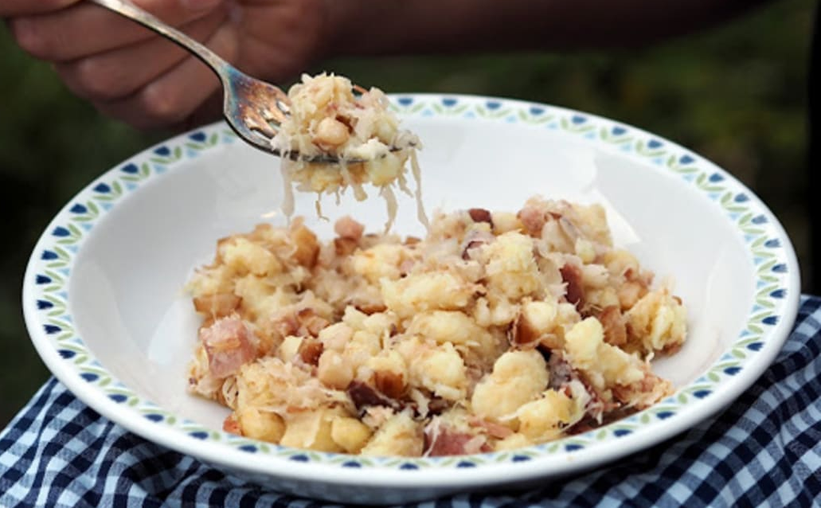
Strava je určena k okamžité spotřebě.

Vysvětlivky ALERGENů viz SEZNAM ALERGENů.

K obědu, jako další nápoj, je vždy voda

neperlivá.

